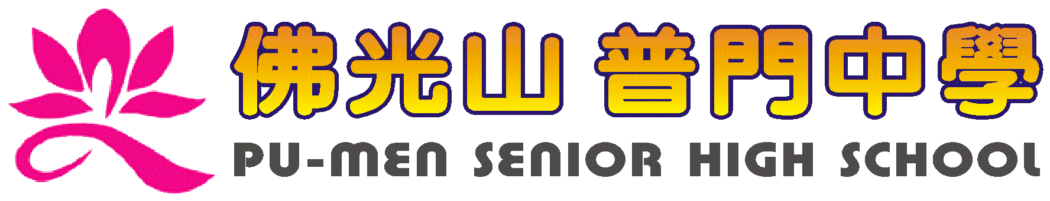
活動報告表
活動名稱 | 108學年度原音社參加原力覺醒-原住民成果展
活動日期 | 108年09月22日 | 活動地點 | 台中文化創意園區
活動對象 | 校長、帶隊老師、原音社 | 參加人數 | 14人
活動成效 | 108學年度原音社參加原力覺醒-原住民成果展活動照片
活動照片
